Задачи для 5-6 классов
Задача 1. Заполните пропуски в предложениях 1—6.
Три фермера составили товарищество для ведения торговли. Первый фермер внес 15 000 р., второй — 10 000 р., а третий — 12 500 р. По окончании торговли они получили 10 500 р. прибыли. Сколько из этой прибыли должен получить каждый фермер?
1) Фермеры вложили в дело ... р.
2) Три фермера вложили в дело деньги в отношении ... : ... : ... .
3) Прибыль 10 500 р. состоит из ... равных частей, значит, 1 часть составляет ... р.
4) Первый фермер получит из прибыли ... р.
5) Второй фермер получит из прибыли ... р.
6) Третий фермер получит из прибыли ... р.
Задача 2. Дана диаграмма ежемесячных расходов семьи при доходе 60 000 р. Пользуясь диаграммой, заполните пропуски в предложениях.
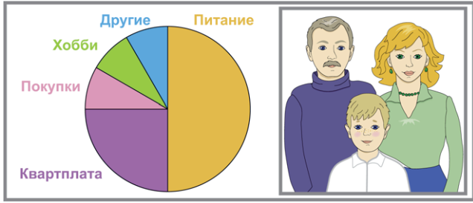
1) Питание семьи составляет ...% семейного бюджета.
2) Квартплата составляет ...% семейного бюджета.
3) Покупки, хобби и другие расходы составляют ...% семейного бюджета.
4) Семья тратит на питание ... р.
5) За квартиру семья платит ... р.
Задача 3. Для изготовления книжных полок требуется заказать 36 одинаковых стёкол в одной из трёх фирм. Площадь каждого стекла 0,25 м². В таблице приведены цены на стекло, а также на резку стекла и шлифовку края. Сколько рублей будет стоить самый дешёвый заказ?
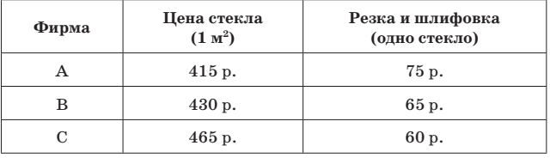
Задача 4. В таблице представлены цены на некоторые товары в трёх магазинах. Татьяна Анатольевна хочет купить 0,5 кг орехов, 10 плиток шоколада и 2 кг зефира. В каком магазине стоимость покупки будет наименьшей, если в магазине Б проводится акция — скидка 20% на развесные продукты, а в магазине В скидка 10% на весь ассортимент?
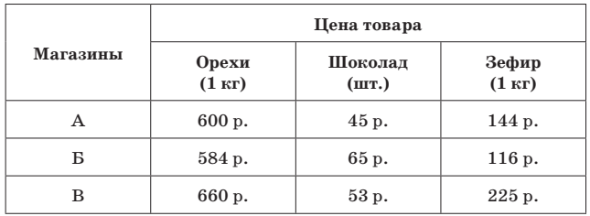
Задача 5. Антон, Борис и Виктор купили вскладчину лотерейный билет за 100 р. Антон заплатил 24% стоимости билета, Борис — 0,21 стоимости билета, а оставшуюся сумму внес Виктор. Мальчики договорились поделить выигрыш между собой пропорционально внесённым вкладам. На билет выпал выигрыш 1000 р. Какая сумма из выигрыша причитается каждому из мальчиков?

